Tài liệu hướng dẫn soạn bài 4 trang 21 sgk Lịch sử và địa lí 6 theo chương trình SGK mới bộ Chân trời sáng tạo giúp các em tìm hiểu kỹ hơn về sự phát triển của XH nguyên thủy, đời sống con người nguyên thủy trên thế giới và Việt Nam.
Mục tiêu cần đạt:
- Nắm được sơ lược các giai đoạn tiến triển của XH nguyên thủy
- Nêu được những nét chính về đời sống con người nguyên thủy (ở Việt Nam và trên thế giới)
- Biết được vai trò của lao động trong quá trình phát triển của con người thời nguyên thủy
Sau đây là nội dung chi tiết bài soạn sử 6 sgk Chân trời sáng tạo bài 4:

I. Trả lời câu hỏi phần kiến thức mới bài 4 sách Chân trời sáng tạo

1. Câu hỏi trang 21 sgk Chân trời sáng tạo
- Dựa vào sơ đồ 4.1 và thông tin bên dưới, em hãy cho biết:
- Xã hội nguyên thủy đã trải qua những giai đoạn phát triển nào?
- Đặc điểm căn bản trong quan hệ của con người với nhau thời kì nguyên thủy?
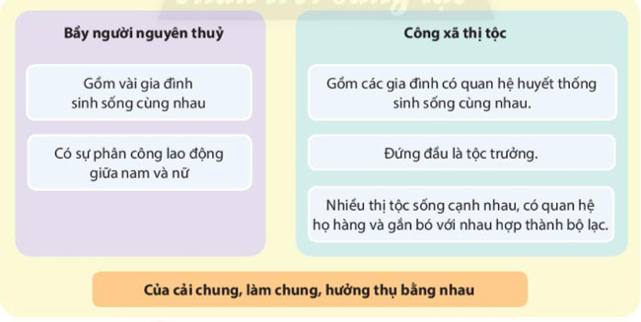
Hình 4.1 Sơ đồ mô phỏng các giai đoạn của xã hội nguyên thủy
Gợi ý trả lời:
- Xã hội nguyên thủy đã trải qua những giai đoạn phát triển: Người Vượn cổ => Người tối cổ => Người tinh khôn
- Đặc điểm căn bản trong quan hệ của con người với nhau thời kì nguyên thủy:
+ Ở giai đoạn người tối cổ: con người sống theo bầy hay còn gọi là bầy người nguyên thủy (gồm vài gia đình sinh sống cùng nhau), xã hội sự phân công lao động giữa nam và nữ.
+ Ở giai đoạn người tinh khôn: xã hội được chia thành thị tộc, bộ lạc, trong đó thị tộc gồm vài chục gia đình có quan hệ huyết thống và đứng đầu là tộc trưởng. Bộ lạc bao gồm nhiều thị tộc cư trú trên cùng bản địa, đứng đầu là tù trưởng.

2. Câu hỏi trang 22 sgk Chân trời sáng tạo
- Lao động có vai trò như thế nào trong quá trình tiến hóa của người nguyên thủy?
- Dựa vào các hình 4.2, 4.4, 4.5, 4.6 và thông tin bên dưới, em hãy kể tên những công cụ lao động của người nguyên thủy. Những công cụ đó được dùng để làm gì?
- Quan sát hình 4.7, em có đồng ý với ý kiến: Bức vẽ trong hang La-xcô (Lascaux) mô tả những con vật là đối tượng săn bắt của người nguyên thủy khi họ đã có cung tên. Tại sao?
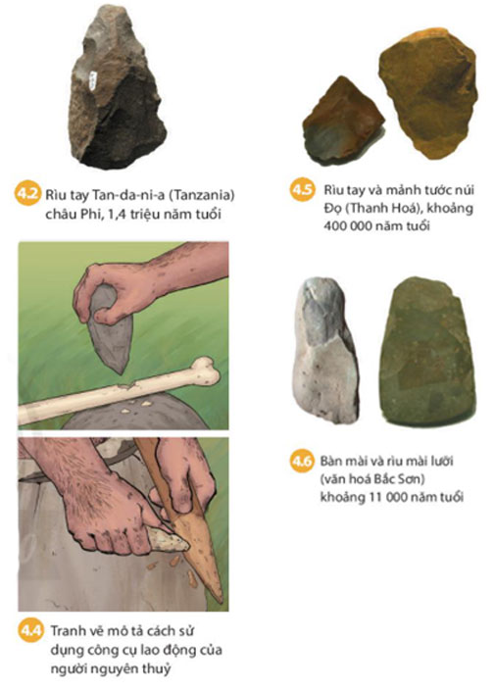
Hình 4.2, 4.4, 4.5, 4.6 Những công cụ lao động của người nguyên thủy
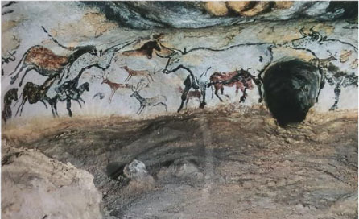
Hình 4.7 Hình vẽ trên vách hang động La-xcô, Pháp
Gợi ý trả lời:
- Vai trò của lao động trong quá trình tiến hóa của người nguyên thủy:
- Lao động giúp con người phát triển trí thông minh
- Đôi bàn tay con người cũng dần trở lên khéo léo
- Cơ thể con người từ đó cũng dần biến đổi để thích ứng với các tư thế lao động
- Giúp con người người từng bước tự cải biến mình và cuộc sống của chính mình.
- Những công cụ lao động của người nguyên thủy có thể quan sát thấy trong các hình 4.2, 4.4, 4.5, 4.6 như: rìu tay Tan-da-ni-a châu Phi, mảnh tước, rìu đá.
=> Công dụng của công cụ lao động: Từ rìu đá có thể chế tác thành lưỡi cuốc và đồ dùng bằng gốm để phục vụ sản xuất, sinh hoạt dễ dàng hơn. Từ việc chỉ biết săn bắt, con người dần dần biết cách chăn nuôi và trồng trọt. Từ đó giúp con người tự tạo ra được lương thực, thức ăn cần thiết để đảm bảo cuộc sống của mình.
- Về ý kiến "Bức vẽ trong hang La-xcô (Lascaux) mô tả những con vật là đối tượng săn bắt của người nguyên thủy khi họ đã có cung tên": Em đồng ý với ý kiến này vì trong bức tranh là hình ảnh của rất nhiều những con vật chạy nhanh chính vì thế việc săn bắt chúng rất là khó. Sự ra đời của cung tên là bước đệm giúp cho con người dễ dàng săn bắt được chúng mà không một vũ khí nào thời ấy có thể dễ dàng thuận tiện giúp con người hơn. Chính vì thế bức vẽ được nhận định là hình ảnh những người nguyên thủy săn bắt khi đã có cung tên.

3. Câu hỏi trang 23 sgk Chân trời sáng tạo
- Quan sát hình 4.8, em hãy cho biết đời sống của người nguyên thủy ở Việt Nam (Cách thức lao động, vai trò của lửa trong đời sống của họ)
- Những chi tiết nào trong hình 4.9 thể hiện con người đã biết thuần dưỡng động vật?
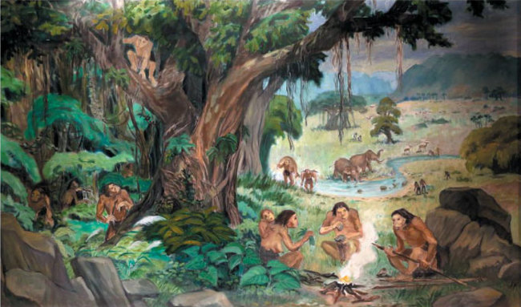
Hình 4.8 Tranh vẽ mô phỏng cuộc sống của người nguyên thủy ở Việt Nam
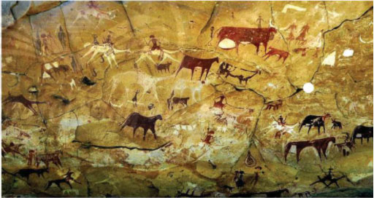
Hình 4.9 Hình vẽ trên vách hang đá ở sa mạc Xa-ha-ra (Sahara), cách ngày nay khoảng 10.000 năm
Gợi ý trả lời:
- Đời sống của người nguyên thủy ở Việt Nam:
- Cách thức lao động:
+ Họ di chuyển từ khu rừng này sang khu rừng khác để kiếm ăn
+ Phụ nữ và trẻ em hái lượm các loại quả hạt
+ Đàn ông nhận các công việc nặng nhọc nguy hiểm như săn bắt thú rừng,...
+ Họ thuần dưỡng các con vật, chăn nuôi, trồng ngũ cốc, rau quả
- Vai trò của lửa: lửa được dùng để nấu chín đồ ăn, xua đuổi thú dữ, sưởi ấm,...
- Những chi tiết trong hình 4.9 thể hiện con người đã biết thuần dưỡng động vật như: đã biết thuần dưỡng ngựa để di chuyển; săn bắt các động vật nhỏ như trâu, dê, bò,... để chăn nuôi.

4. Câu hỏi trang 25 sgk Chân trời sáng tạo
- Em hãy quan sát hình 4.11 và cho biết người nguyên thủy đã khắc hình gì trong hang Đồng Nội?
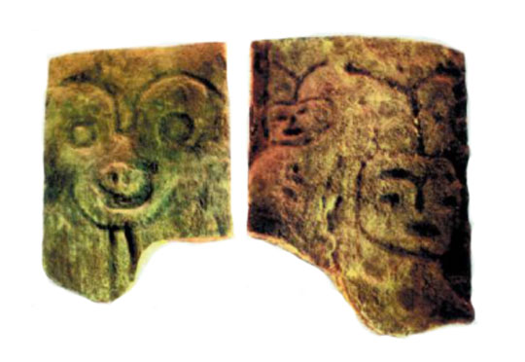
Hình 4.11 Hình khắc trong hang Đồng Nội (Hòa Bình, Việt Nam)
Gợi ý trả lời: Trong hang Đồng Nội, người nguyên thủy đã khắc hình các loại trang sức đội đầu.

II. Hướng dẫn trả lời câu hỏi Luyện tập và vận dụng bài 4
Nội dung phần Luyện tập và vận dụng bài 4 bao gồm 4 câu hỏi như sau:

1. [anchor data-parent="2" id="cau_hoi_luyen_tap_1_su_6_bai_4"]Câu hỏi 1 luyện tập[/anchor] trang 25 sgk Chân trời sáng tạo
- Em hãy nêu sự tiến triển về công cụ lao động, cách thức lao động của người nguyên thủy.
Gợi ý trả lời:
- Ở thời kì người tối cổ: sử dụng hòn đá được ghè đẽo thô sơ để làm công cụ lao động, cách thức lao động chính là săn bắt.
- Ở thời kì người tinh khôn: đã biết dùng rìu đá mài lưỡi, cung tên, lao làm công cụ lao động, cách thức lao động chính là trồng trọt và chăn nuôi.

2. Câu hỏi 2 luyện tập trang 25 sgk Chân trời sáng tạo
- Em hãy hoàn thành bảng dưới đây:
Nội dung | Người tối cổ | Người tinh khôn
Đặc điểm cơ thể | ? | ?
Công cụ và phương thức lao động | ? | ?
Tổ chức xã hội | ? | ?
Gợi ý trả lời:
Nội dung | Người tối cổ | Người tinh khôn
Đặc điểm cơ thể | - Hầu như có thể đi, đứng bằng hai chân.  - Đầu nhỏ, trán thấp và bợt ra sau, hàm nhô về phía trước,…  - Trên cơ thể còn bao phủ bởi một lớp lông mỏng. | - Dáng đứng thẳng (như người ngày nay).  - Thể tích hộp sọ lớn hơn, trán cao, hàm không nhô về phía trước như Người tối cổ.  - Lớp lông mỏng không còn.
Công cụ và phương thức lao động | - Sử dụng hòn đá được ghè đẽo thô sơ để săn bắt | - Rìu đá mài lưỡi, cung tên, lao để trồng trọt, chăn nuôi
Tổ chức xã hội | - Con người sống theo bầy hay còn gọi là bầy người nguyên thủy, bao gồm vài gia đình sinh sống cùng nhau  - Xã hội sự phân công lao động giữa nam và nữ | - Xã hội được chia thành thị tộc, bộ lạc.  + Thị tộc gồm vài chục gia đình có quan hệ huyết thống mà đứng đầu là tộc trưởng.  + Bộ lạc gồm nhiều thị tộc cư trú trên cùng bản địa, người đứng đầu là tù trưởng.

3. Câu hỏi 3 vận dụng trang 26 sgk Chân trời sáng tạo
- Theo em, lao động có vai trò như thế nào đối với bản thân, gia đình và xã hội ngày nay?
Gợi ý trả lời:
Lao động giúp con người tạo ra sản phẩm vật chất, tinh thần nuôi sống bản thân, gia đình, góp phần xây dựng xã hội phát triển. Nó giúp con người làm chủ bản thân, làm chủ cuộc sống của chính mình, nó đem đến cho con người niềm vui, tìm thấy được ý nghĩa thực sự của cuộc sống.

4. Câu hỏi 4 vận dụng trang 26 sgk Chân trời sáng tạo
- Vận dụng kiến thức bài học, em hãy sắp xếp các bức vẽ minh họa đời sống lao động của Người nguyên thủy bên dưới theo 2 chủ đề:
+ Chủ đề 1: Cách thức lao động của Người tối cổ
+ Chủ đề 2: Cách thức lao động của Người tinh khôn
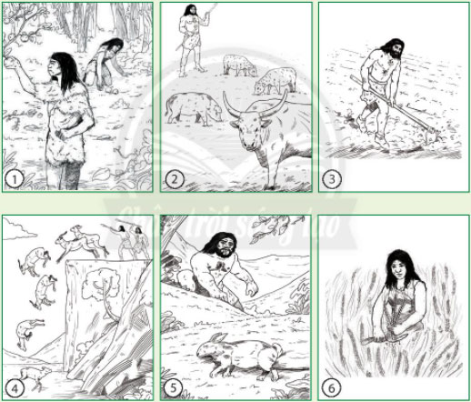
Gợi ý trả lời:
- Chủ đề 1: Cách thức lao động của Người tối cổ tương ứng với các hình 1,2,4
- Chủ đề 2: Cách thức lao động của Người tinh khôn tương ứng với các hình 2,3,6
-/-
Các em vừa tham khảo nội dung chi tiết bài hướng dẫn soạn sử 6 bài 4: Xã hội nguyên thủy thuộc bộ sách giáo khoa Chân trời sáng tạo. Hi vọng tài liệu sẽ giúp các em có thể hiểu và nắm chắc nội dung bài học hơn thông qua những lời giải chi tiết cụ thể. Chúc các em học tốt !

